**\*\*\*\*\*\*\*\*\*\*\*\*\*\*\*\*SVN软件[多人协作编辑文档]（Subversion）\*\*\*\*\*\*\*\*\*\*\*\*\*\*\*\*\***

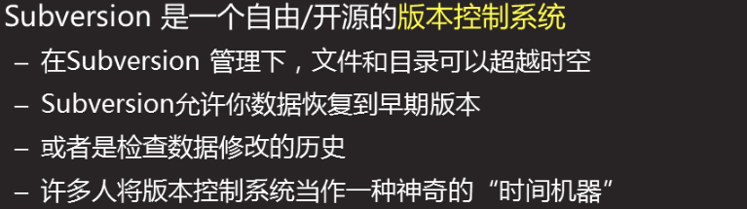

**版本控制软件：svn，git**

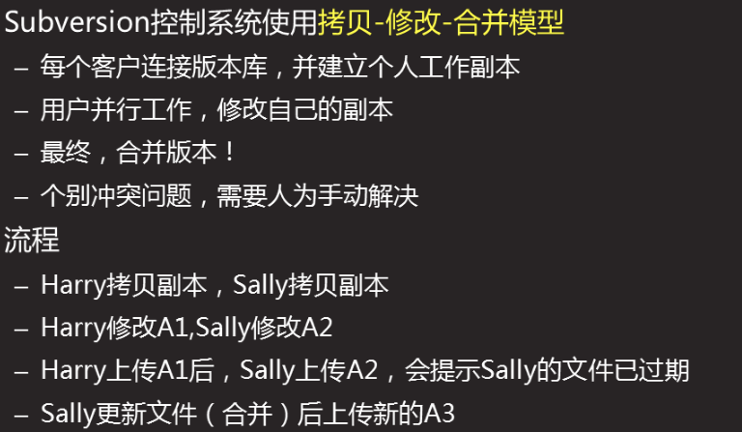

**\*\*\*\*\*\*\*\*\*\*\*\*\*\*\*\*\*\*\*\*\*svn服务器设置\*\*\*\*\*\*\*\*\*\*\*\*\*\*\*\*\*\*\*\*\***

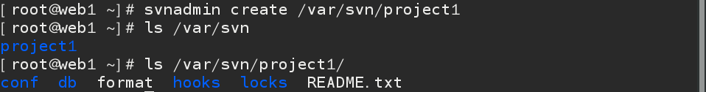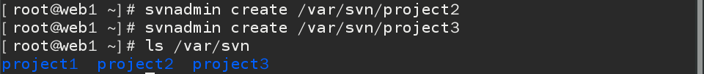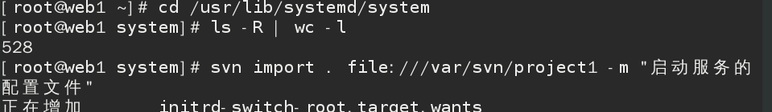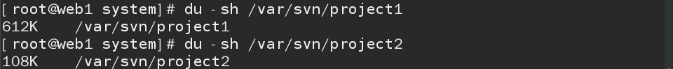

**#创建新版本仓库（共享目录）*空仓库，只有配置文件等，没有数据**

**#导入到仓库*sh\js\php\py\.conf**

**#共有多少个文件**

**#进入要导入的目录**

**#可以创建多个共享仓库**

**#导入之后目录体积变大**

**\*\*修改配置文件，启动服务，远程可以协同编辑**

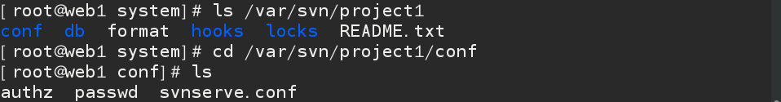

**#三个配置文件都要改，从右向左修改**

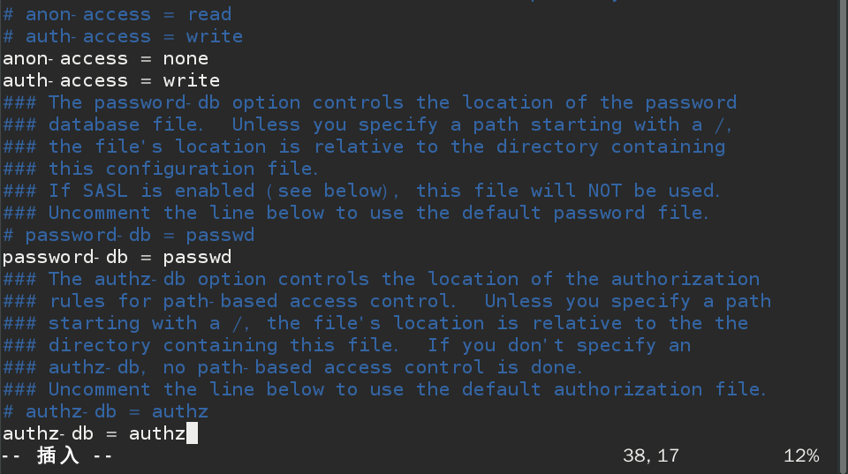

**#用户名、密码文件，第三个要修改的文件**

**#用户名、密码文件，第二个要修改的文件**

**#通过用户名、密码认证的人，有读写权限**

**#没有用户名、密码的人没有任何权限，**



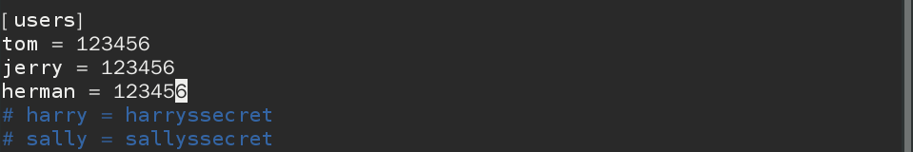



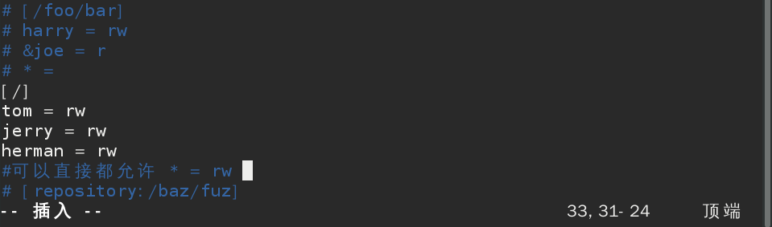

**\*\*\*启动服务**



**#共享一个仓库，-d将服务放入后台，-r指定共享仓库**

**#共享多有仓库**

**\*\*\*客户端验证**

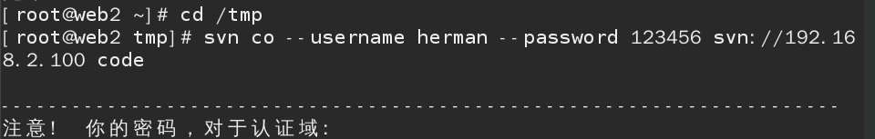

**co (checkout)下载；svn://192.168.2.100从这里下载；username\password**

**是下载的用户和密码；将下载的代码放到code目录下**

**\*\*\*客户端修改后提交**

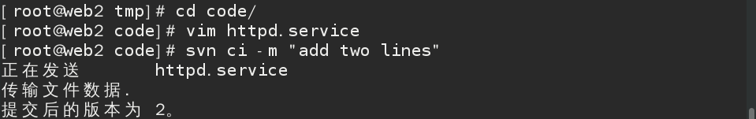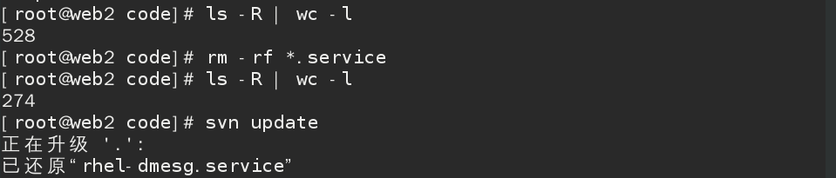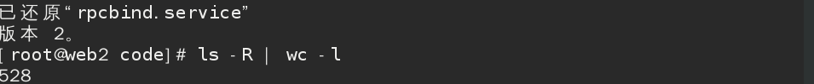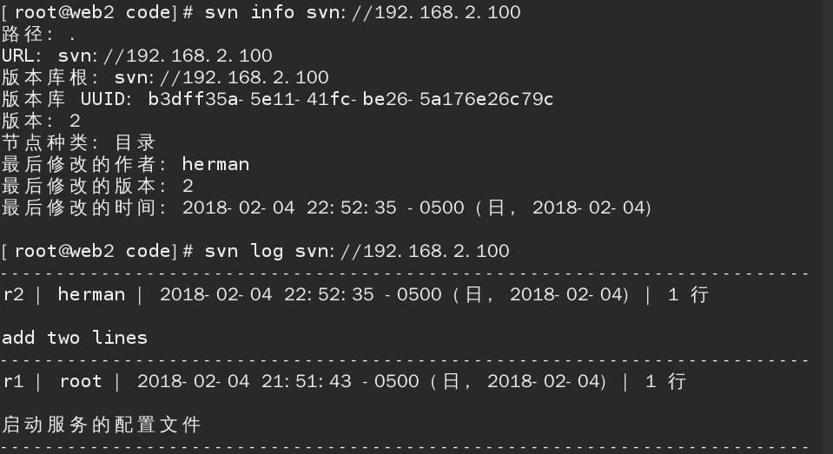

**#查看版本修改历史**

**#查看版本仓库信息**

**#ci(commit)上传**

**\*\*\*对文件或目录的操作**

在仓库中用操作系统命令做新建、删除、移动、重命名，是无效的

*新建文件

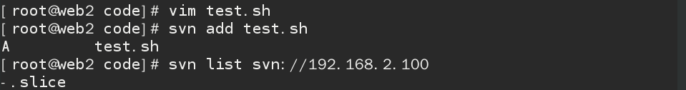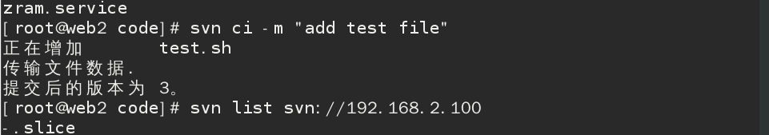

**#查看svn服务器上所有文件**

*新建目录

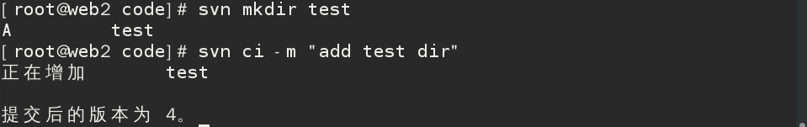

*删除

**#svn rm 文件名**

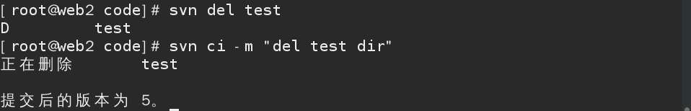

*移动

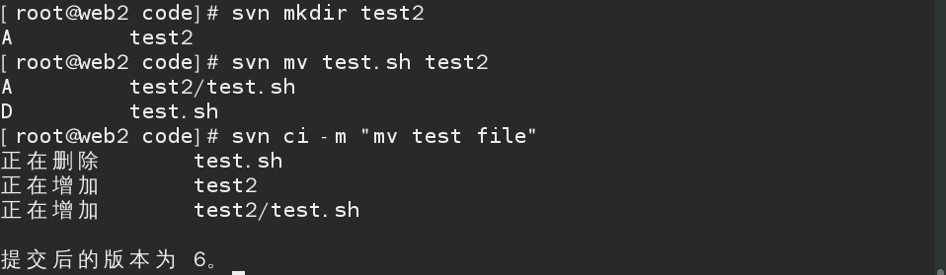

*拷贝

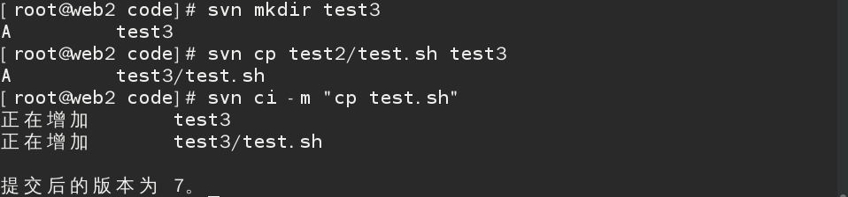

*查看本地和svn服务器有没有差异

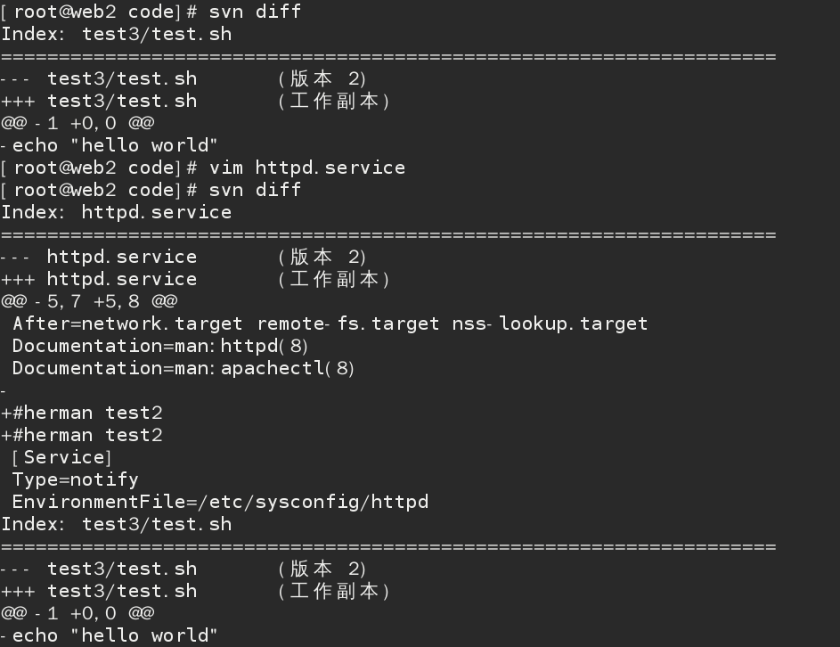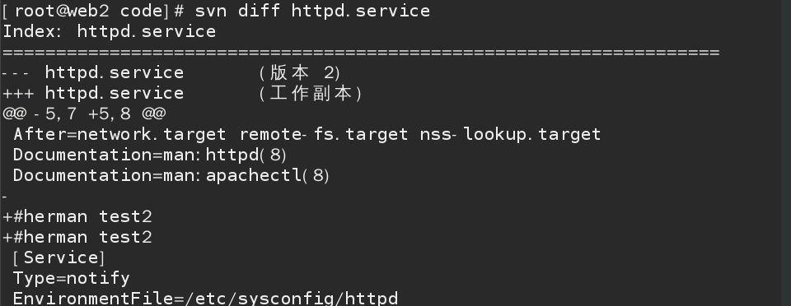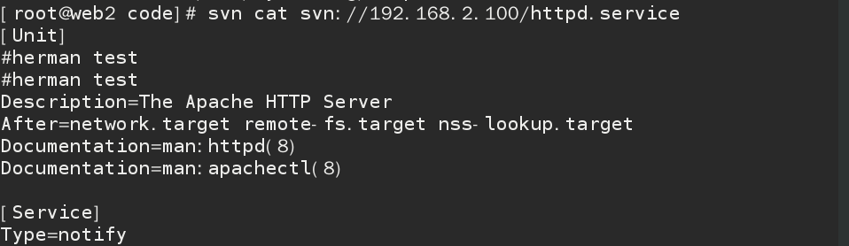

**#可以直接打开svn服务器上的指定文件**

**#可以直接查看文件的异同**

**\*\*\*数据恢复【版本回滚：revert\merge】**

*本地修改了，但未提交



*本地修改了，并且提交了

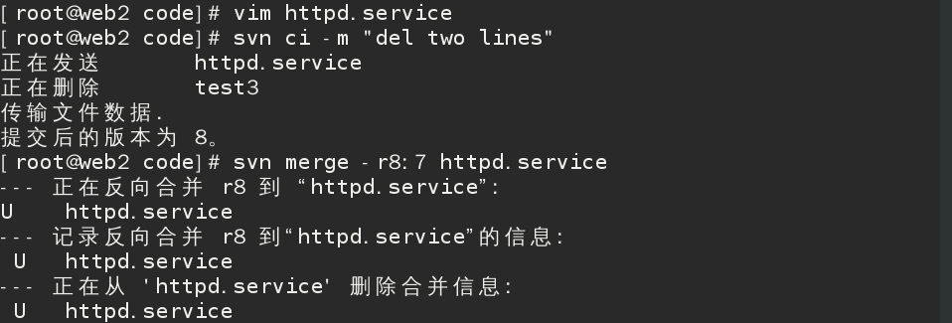

**#从第8版本还原到第7版本**

*本地修改且提交

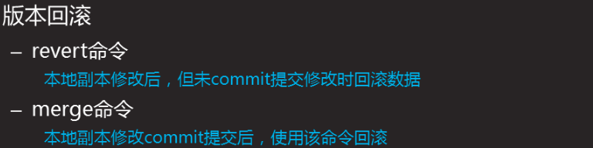

**#可以下载任何版本**

**\*\*\*模拟多人写作修改文件[web1\web2同时作为客户端模拟，web1同时作为服务器]**

**\*修改不同文件**

tom：

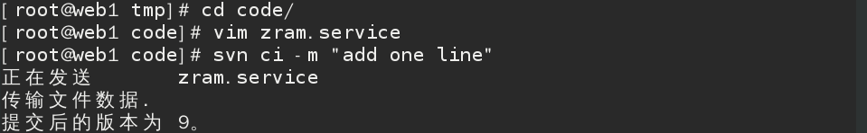

herman:

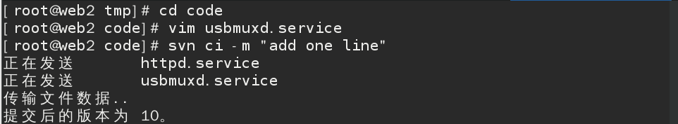

tom:

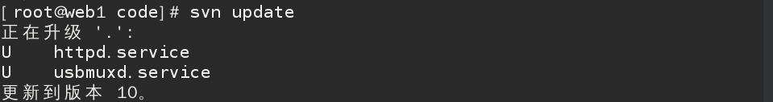

herman:

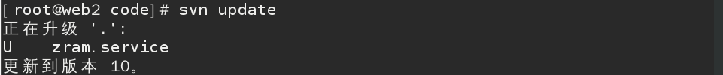

**\*修改相同文件的不同行**

tom[前]:



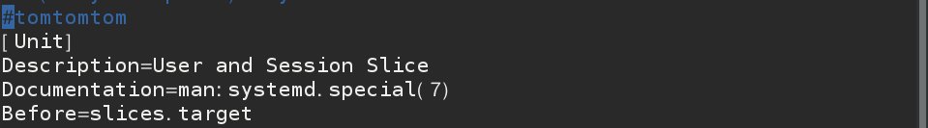

herman[后]:

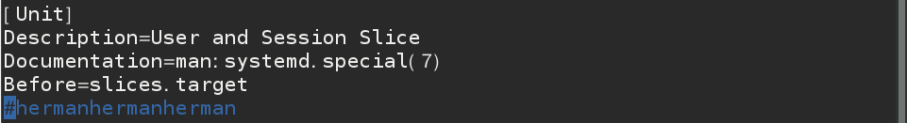

tom[先提交,成功]：

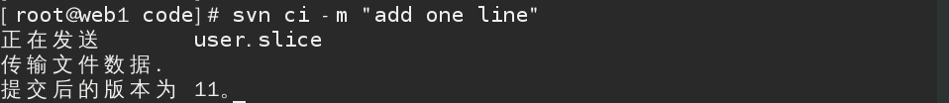

herman[后提交]

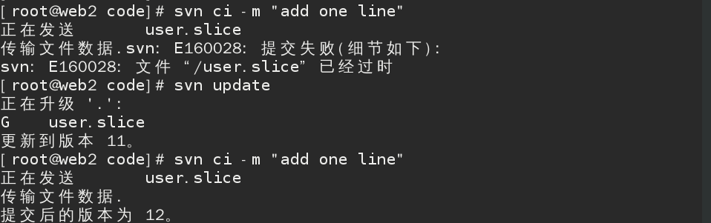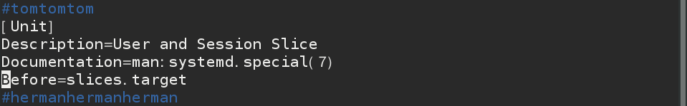

**#更新、合并**

tom[更新]：

**#更新、合并**

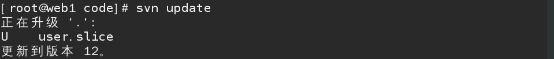

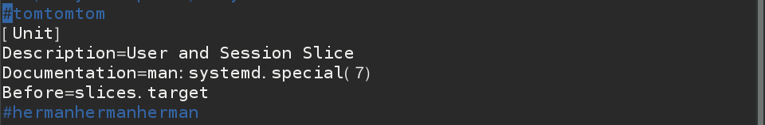

**\*修改相同文件的相同行[冲突]-->[人为解决]**

首先svn update，确保两个客户端都是最新版本的文件

tom[unit]:



herman[UNIT]:

tom[先提交]：

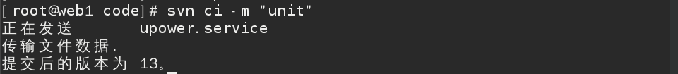

herman[后提交]：

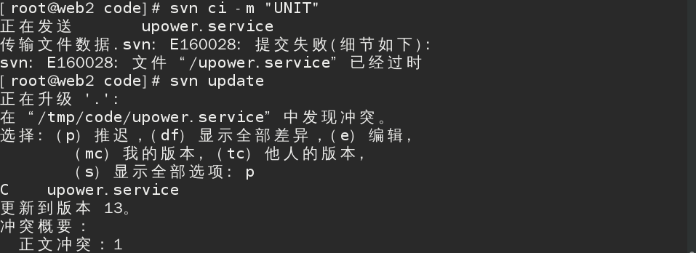

**#稍后解决，工作中需要取协商，确定正确版本**

**#冲突所在的对比文件**



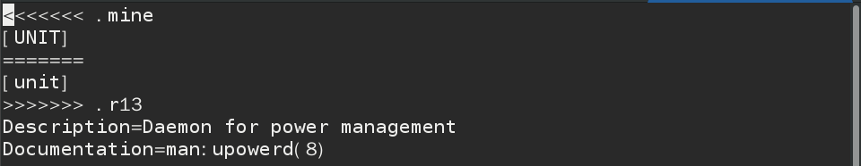

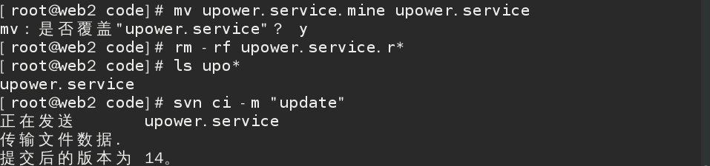

**#上传**

**#删除掉不正确的修改**

**#人为替换正确的修改**

**\*\*\*在svn服务器备份数据与恢复**

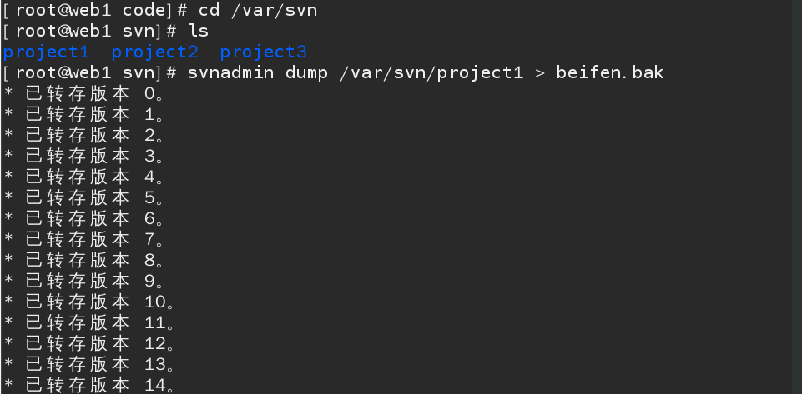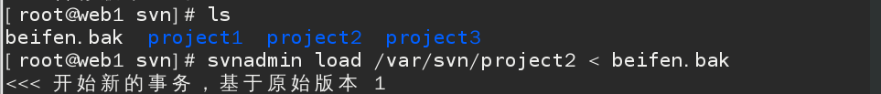

**#当前创建空目录，可以将备份导入**

**#备份文件可以拷贝到其他设备**

**\*\*\*\*\*\*\*\*\*\*\*\*\*\*\*\*\*\*\*RPM打包\*\*\*\*\*\*\*\*\*\*\*\*\*\*\*\*\*\*\***

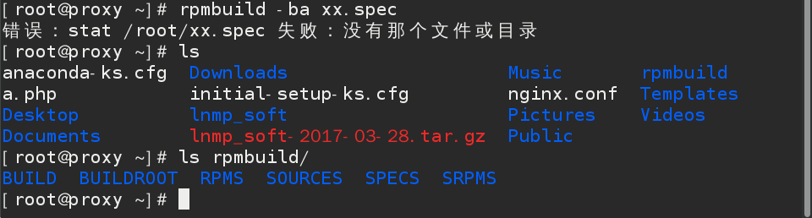

**配置文件**

**成品**

**假根**

**源码**

**源码**

**\*\*\*案例：把nginx源码打包成一个RPM**



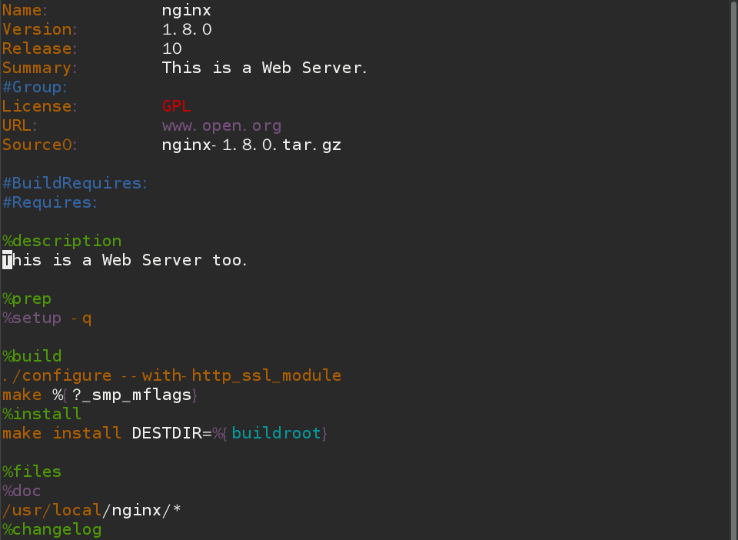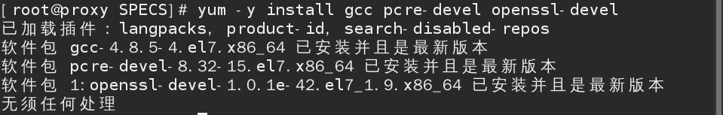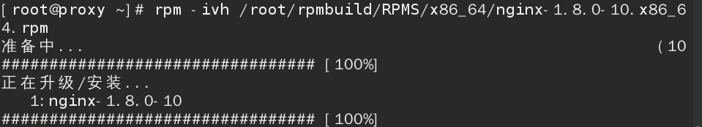

**安装依赖包**

**要另起一行**

**配置**

**描述**